Illlllllllllllllllllllllilllllllllllll111111111 111111111111111111 1111
MHMPXPMSHZZF

S m l o u v a
o budoucí smlouvě o zřízení věcného břemene
č. SOB/36/03/005015/2023 VB/S24/24662 76
k provedení ustanovení § 25 odst. 4 zákona č. 458/2000 Sb., o podmínkách podnikání a o výkonu státní
správy v energetických odvětvích a o změně některých zákonů, ve znění pozdějších předpisů (dále jen
„energetický zákon") a podle § 1785 a násl. zákona č. 89/2012 Sb., občanský zákoník, ve znění pozdějších předpisů (dále jen „občanský zákoník")

1. hlavní město Praha
se sídlem Praha 1, Mariánské nám. 2
IČO: 00064581 DIČ: CZ00064581, plátce DPH
zastoupené: Mgr. Pavlou Dytrychovou, ředitelkou odboru evidence majetku Magistrátu hlavního města Prahy
bank. spojení: PPF banka, a.s., č. účtu: 149024-5157998/6000 (dále jen „budoucí povinný")

PREdistribuce, a. s.
vedená v obchodním rejstříku u Městského soudu v Praze pod spisovou značkou: B 10158 sídlo: Praha 5, Svornosti 3199/19a, PSČ 150 00
zastoupená: Ing. Josefem Forejtem vedoucím oddělení Projektová příprava na základě pověření ze dne 01. 04. 2022

IČO: 27376516
bankovní spojení: ú.: 17494043/0300
DIČ: CZ27376516, plátce DPH
Československá obchodní banka, a.s., pobočka Praha 5, Radlická 333/150, č.

(dále jen „budoucí oprávněný")

(společně též jako „smluvní strany", případně samostatně jako „smluvní strana")

uzavřely níže uvedeného dne, měsíce, roku tuto

smlouvu o budoucí smlouvě o zřízení věcného břemene
(dále jen „smlouva o smlouvě budoucí ")

Článek I.
  - Budoucí povinný prohlašuje, že je vlastníkem pozemků parc. č. 2230, 223111, 2876/10, 2876/28, 2967/1, 2108/1, 2642/1, 2876/15 v katastrálním území Ruzyně (dále jen „k. ú. Ruzyně"), obec Praha. Pozemky jsou zapsány na listu vlastnictví č. 1287 pro k. ú. Ruzyně, obec Praha, u Katastrálního úřadu pro hlavní město Prahu, Katastrální pracoviště Praha (dále jen „pozemky").

Článek li.

    - Budoucí oprávněný je provozovatelem distribuční soustavy (dále jen „PDS") na území, vymezeném licencí, ve smyslu energetického zákona a je oprávněn na základě uvedeného zákona, v souladu s podmínkami vyplývajícími ze zákona č. 183/2006 Sb., stavební zákon, ve znění pozdějších předpisů, zřizovat na cizích nemovitostech zařízení distribuční soustavy. Distribuční soustava je provozována ve veřejném zájmu a je liniovou stavbou ve smyslu § 509 občanského zákoníku. PDS má povinnost zajišťovat spolehlivý provoz a rozvoj distribuční soustavy na území, vymezeném licencí, přičemž zřízení věcného břemene je ze strany budoucího oprávněného jedním ze zákonem daných předpokladů pro plnění této povinnosti.
2. Budoucí oprávněný umístí do části pozemků v rámci stavby: „Obnova a posílení kab. vedení 22kV z TR ZÁPAD na Letiště Praha - druhá část, G-120321" součást distribuční soustavy: kabel VN (dále jen „SDS"). SDS je zakreslena v katastrálním situačním výkresu, který je přílohou této smlouvy o smlouvě budoucí.

Článek Ill.
- Protože pozemky jsou ve vlastnictví budoucího povinného, je třeba zajistit pro budoucího oprávněného právo vybudovat na těchto pozemcích SDS a vstupovat na ně za účelem zabezpečení jejího provozu, údržby, oprav, stavebních úprav. Proto se budoucí oprávněný a budoucí povinný dohodli uzavřít na základě písemné výzvy budoucího oprávněného, učiněné budoucímu povinnému dle odstavce níže, smlouvu o zřízení věcného břemene, kterým budou předmětné pozemky zatíženy, a to ve lhůtě 1 roku ode dne vydání kolaudačního souhlasu, případně jiného dokladu legitimujícího stavbu SDS, nejpozději však ve lhůtě 5 let ode dne podpisu smlouvy o smlouvě budoucí.
- Budoucí oprávněný vyzve budoucího povinného k uzavření smlouvy o zřízení věcného břemene do 6 měsíců ode dne dokončení stavby „Obnova a posílení kab. vedení 22kV z TR ZÁPAD na Letiště Praha - druhá část" a budoucí povinný se zavazuje se tuto smlouvu uzavřít.
- V případě nesplnění povinnosti vyzvat budoucího povinného k uzavření smlouvy o zřízení věcného břemene ve lhůtě dle odstavce výše nebo v případě, že budoucí oprávněný nepodepíše smlouvu do 3 měsíců od jejího doručení od budoucího povinného, může budoucí povinný uplatnit u budoucího oprávněného zaplacení jednorázové smluvní pokuty ve výši 20.000, - Kč.

Smlouva o zřízení věcného břemene bude uzavřena s tímto obsahem, právy a povinnostmi:

SMLOUVA O ZŘÍZENÍ VĚCNÉHO BŘEMENE
č. smlouvy oprávněného: ....„ •. „ .• „....•• .•..
č. smlouvy povinného: .„ ... ... „. „. .„ „.
kprovedení ustanovení § 25 odst. 4 zákona č. 45812000 Sb., opodmínkách podnikání a o výkonu státní správy v energetických odvětvích a o změně některých zákonů (energetický zákon), ve znění pozdějších přepisů (dálejen „energetický zákon'?, a § 1257 a násl. zákona č. 89/2012 Sb., občanský zákoník, ve znění pozdějšíchpředpisů (dálejen „občanský zákoník'?

- hlavní město Praha
se sídlem: Praha 1, Mariánské nám. 2, PSČ 11O 00
IČO: 00064581 DIČ: CZ00064581, plátce DPH
zastoupené ... ... ...... ... .„.
bankovní spojení: PPF banka a.s, č. účtu: 149024-515799816000

2

I

(dálejen „Povinný'

- PREdistribuce, a. s.
se sídlem: Praha 5, Svornosti 3J 99/J 9a, PSČ J 50 00
adresa pro doručování: Praha J O, Na Hroudě J 492/4, PSČ J OO 05 IČO: 273765J 6 DIČ: CZ273765J 6, plátce DPH
zastoupená: ... „. „. „. „. „.
zapsaná v obchodním rejstříku vedeném Městským soudem v Praze pod sp. zn. B J OJ 58 bankovní spojení: Československá obchodní banka, a.s., č. ú.: J 7494043/0300
(dálejen „Oprávněný'

Článek L Úvodní ustanovení

J .J . Oprávněný je podnikatelem provozujícím v elektroenergetice distribuční soustavu na území vymezeném licencí Energetického regulačního úřadu č. J 20504769, které zahrnuje také katastrální území Ruzyně. Distribuční soustava je provozována ve veřejném zájmu. Oprávněný jako provozovatel distribuční soustavy (dále jen „PDS' má povinnost zajišťovat spolehlivé provozování, obnovu a rozvoj distribuční soustavy na území vymezeném licencí, přičemž zřízení tohoto věcného břemene je ze strany Oprávněného jedním ze zákonem daných předpokladů pro plnění této povinnosti.

J .2. Povinný prohlašuje, že je výlučným vlastníkem pozemků parc. č. .„ „. „.... „. „. „„. v k.ú.
„. .„ „..„ .„ „„ obec Praha. Pozemky jsou zapsány na listu vlastnictví č. „..„ „. „.. pro k.ú.
.„ „. „. „. „., obec Praha, u Katastrálního úřadu pro hlavní město Prahu, Katastrální pracoviště Praha. (dálejen „Pozemky '').

Článek IL Předmět Smlouvy
Předmětem Smlouvy je zřízení a vymezení věcného břemene osobní služebnosti (dále „ věcné břemeno' ve prospěch Oprávněného k tíži Pozemků, jehož obsah a rozsah je specifikován v článku III této Smlouvy.

Článek Ill
Specifikace věcného břemene

3.J. Smluvní strany se dohodly, že Povinný, jako vlastník Pozemků, zřizuje k části Pozemků ve prospěch Oprávněného právo odpovídající věcnému břemenu za účelem umístění aprovozování součásti distribuční soustavy - kabel VN (dále jen „Součást distribučn( soustavy'') v rámci stavby „ Obnova aposílení kab. vedení 22kV z TR ZÁPAD na Letiště Praha -druhá část,
G-120321" jehož obsahem je právo Oprávněného zřídit, provozovat, opravovat a udržovat Součást distribuční soustavy na Pozemcích. Věcné břemeno zahrnuje též právo Oprávněného zřídit, mít a udržovat na Pozemcích potřebné obslužné zařízení, jakož i právo provádět na Součásti distribuční soustavy úpravy za účelem její obnovy, výměny, modernizace nebo zlepšení její výkonnosti, včetnějejího odstranění.

3.2. Rozsah věcného břemene podle této smlouvy je vymezen v geometrickémplánu č. ...•.........•.„
potvrzeném Katastrálním úřadem pro hlavní město Prahu, Katastrální pracoviště Praha, pod č.
„. „.dne „. „. „. „. „. Geometrický plán je přílohou a nedílnou součástí Smlouvy.

3 (
7

  - Součást distribuční soustavyje součástí liniové stavby ve smyslu § 509 občanského zákoníku.

  - Povinný z věcného břemeneje povinen strpět výkon práva Oprávněného, vyplývqjícího ze Smlouvy a energetického zákona a zdržet se veškeré činnosti, která vede k ohrožení Součásti distribuční soustavy a omezení výkonu tohotopráva Oprávněným.

  - Věcné břemeno, zřízené Smlouvou, se sjednává jako časově neomezené a zaniká vpřípadech stanovených zákonem.

  - Smluvní strany berou na vědomí, že se změnou vlastníka Pozemků přecházejí i práva a povinnosti, vyplývající z věcného břemene, na nabyvatele Pozemků.

  - Oprávněný má právo provozovat Součást distribuční soustavy i za jiným účelem, než je provedení energetického zákona.

ČlánekW.
Dalšlpráva apovinnosti

  - Oprávněný z věcného břemene má ve vztahu k Pozemkům dále oprávnění, která mujako PDS vznikem věcného břemene dle Smlouvy přísluší ze zákona, a to z ustanovení § 25 odst. 3 energetického zákona, především pak
vstupovat a vjíždět na Pozemky v souvislost( s realizací práv vyplývajících mu z věcného břemene,
odstraňovat a oklešťovat na Pozemcích stromoví ajiné porosty, provádět likvidaci odstraněného a okleštěného stromoví a jiných porostů ohrožujících bezpečné a spolehlivé provozování Součásti distribuční soustavy v případech, kdy tak po předchozím upozornění a stanovení rozsahu neučinil sám Povinný.

  - Oprávněný jako PDS je povinen při výkonu svých oprávnění, popsaných shora, postupovat ve smyslu § 25 odst. 8 energetického zákona, tj. co nejvíce šetřit práva Povinného a vstup na Pozemky mu bezprostředně oznámit. Po skončení prací je povinen uvést Pozemky do předchozího stavu, a není-li to možné s ohledem na povahu provedených prací, do stavu odpovídajícího předchozímu účelu nebo užívání Pozemků a bezprostředně oznámit tuto skutečnost Povinnému.

Článek V.
Výše náhrady za zřízení věcného břemene aplatební podmínky

  - Věcné břemeno se zřizuje jako úplatné. Celková úplata za zřízení věcného břemene sestává z náhrady za zřízení věcného břemene určené znalcem, nákladů na vyhotovení znaleckého posudku, zákonem stanovené výše daně z přidané hodnoty (dálejen „DPH' a poplatku dle
aktuálního Sazebníku úplat a správních poplatků podle zákona č. 63412004 Sb., o správních poplatcích, ve znění pozdějších předpisů (poplatek za návrh na vklad do katastru nemovitostí).
  - Výše náhrady za zřízení věcného břemene je určena dle zásad, uvedených v ustanovení § 16b zákona č. 15111997 Sb., o oceňování majetku a o změně některých zákonů (zákon o oceňování majetku), ve znění pozdějších předpisů a dle prováděcích předpisů k zákonu o oceňování

4

• ·· - •• •• • • ..... ... • • • • • • •• *' • • ··-

majetku, a to znaleckým posudkem, vypracovaným .„ ... ...... ... „. ... ..„ ze dne ... ... ... „.„.„
vedeným pod č. ... .„ ... ... ... .„ „. ..•. znaleckého deníku.
  - Výše náhrady za zřízení věcného břemene činí „.............„,- Kč bez DPH (slovy:
„..„ ... „. „.... „. „. ..„ korun českých). Oprávněný je povinen tuto částku + DPH, náklady na vypracování znaleckého posudku ve výši .„ „. „. „. „„, které jsou tvořeny ze znalečného ve výši
„. .....„ ... + DPH a administrativních nákladů znalce ve výši ... „„osvobozených od DPH apoplatek dle aktuálního Sazebníku úplat a správních poplatků podle zákona č. 63412004 Sb., o správních poplatcích, ve znění pozdějších předpisů (poplatek za návrh na vklad do katastru nemovitostí) osvobozený od DPH, uhradit na základě Povinným vystavené a Oprávněnému zaslané faktury - daňového dokladu.
  - Oprávněný je povinen zaplatit fakturu na účet povinného vedený u PPF banky a.s., účet č: 149024-0005157998 16000. Za den úhrady faktury se považuje den připsání příslušné částky na účet Povinného. V případě prodlení se zaplacením fakturované částky se Oprávněný zavazuje zaplatit Povinnému smluvní pokutu ve výši O, 1 % dlužné částky za každý den prodlení, minimálně však 300,- Kč.
  - Povinný vystaví pro Oprávněného řádný daňový doklad dle zákona č. 23512004 Sb., o dani z přidané hodnoty, ve znění pozdějších předpisů, s datem uskutečnění zdanitelného plnění ke dnipodpisu smlouvy.
  - Vpřípadě, že katastrální úřad nepovolí vklad práva dle této Smlouvy do katastru nemovitostí, bude uhrazená náhrada za zřízení věcného břemene vrácena vplné výši na účet Oprávněného, a to do 45 dnů ode dne pravomocného rozhodnutí o zamítnutí návrhu na vklad práva odpovídajícího věcnému břemeni.
Článek VI.
Vklad věcného břemene do veřejného seznamu

  - Oprávněný a Povinný se dohodli, že návrh na zahájení řízení o povolení vkladu práva odpovídajícího věcnému břemeni, zřizovanému touto Smlouvou, k Pozemkům do katastru nemovitostí bude podán příslušnému katastrálnímu úřadu Povinným. Správní poplatek za návrh na zahájení řízení opovolení vkladu práva do katastru nemovitostí uhradí v souladu s odst. 5.1. Smlouvy Oprávněný.

  - Věcné břemeno podle této smlouvy vzniká v souladu s ustanovením občanského zákoníku zápisem do veřejného seznamu (katastr nemovitostí).

  - Vpřípadě, že nebude zformálních důvodů proveden zápis na základě Smlouvy do katastru nemovitostí, zavazují se Smluvní strany uzavřít novou smlouvu o stejném předmětu a za stejných podmínek, vyhovující formálním požadavkům pro provedení vkladu, která Smlouvu nahradí, a to nejpozději do 90 dnů od doručení výzvy Oprávněného Povinnému.

  - Pokud katastrální úřad přeruší, a to zjakéhokoliv důvodu řízení o povolení vkladu věcného práva, zavazují se Smluvní strany k odstranění katastrálním úřadem uvedených vad ve lhůtách stanovených katastrálním úřadem.

Článek VIL Závěrečná ujednání

  - Smlouva aprávní vztahy z ní vyplývající se řídíprávním řádem České republiky.

5

Ul

  - Na právní vztahy vyplývající nebo související s touto Smlouvou a v ní nebo v energetickém zákoně výslovně neupravené se přiměřeně uplatní ustanovení občanského zákoníku.

  - Tato smlouva nabývá platnosti dnem jejího podpisu a účinnosti dnem uveřejnění v registru smluv v případě, že se na ni podle zákona č. 34012015 Sb. o zvláštních podmínkách účinnosti některých smluv, uveřejňování těchto smluv a o registru smluv (zákon o registru smluv), ve znění pozdějších předpisů, vztahuje povinnost uveřejnění. Jinak nabývá účinnost dnemjejího podpisu oběma smluvními stranami. V případě povinnosti uveřejnění smlouvy dle zákona o registru smluv se Smluvní strany dohodly, že tuto smlouvu zašle k uveřejnění v registru smluv Povinný.

  - Pro případ, že tato Smlouva není uzavírána za přítomnosti obou Smluvních stran, platí, že Smlouva není uzavřena, pokud ji Povinný či Oprávněný podepíší sjakoukoliv změnou či odchylkou, byť nepodstatnou, nebo dodatkem, ledaže druhá Smluvní strana takovou změnu či odchylku nebo dodatek následně písemně schválí.

  - Smlouva může být měněna nebo doplňována pouze formou vzestupně číslovaných písemných dodatků podepsaných oběma Smluvními stranami.

7.6. Smluvní strany se zavazují, že pokud se kterékoli ustanovení Smlouvy nebo s ní související ujednání či jakákoli její část ukážou být neplatnými, zdánlivými či se neplatnými nebo zdánlivými stanou, neovlivní tato skutečnost platnost Smlouvyjako takové. V takovém případě se Smluvní strany zavazují nahradit neplatné či zdánlivé ustanovení ustanovením platným, které se svým ekonomickým účelem, pokud možno nejvíce podobá neplatnému nebo zdánlivému ustanovení. Obdobně se bude postupovat vpřípadě ostatních zmíněných nedostatků Smlouvy či souvisejících ujednání.

7. 7. Smluvní strany výslovně souhlasí s tím, aby tato Smlouva byla vedena v Centrální evidenci smluv (CES), vedené povinným, která je veřejně přístupná a která obsahuje údaje o Smluvních stranách, číselné označení této Smlouvy, datum jejího podpisu a text této Smlouvy. Smluvní strany prohlašují, že skutečnosti uvedené v této Smlouvě nepovažují za obchodní tajemství ve smyslu ust. § 504 občanského zákoníku a udělují svolení kjejich užití a zveřejnění bez stanovení jakýchkoliv dalších podmínek.

7.8. Smlouva obsahuje úplné ujednání o Předmětu smlouvy a všech náležitostech, které Smluvní strany měly a chtěly ve Smlouvě ujednat, a které považují za důležité pro závaznost Smlouvy. Žádný projev Smluvních stran učiněný při jednání o Smlouvě ani projev učiněný po uzavření Smlouvy nesmí být vykládán v rozporu s výslovnými ustanoveními Smlouvy a nezakládá žádný závazek žádné ze Smluvních stran.

7. 9. Smluvní strany výslovně prohlašují, že základní podmínky Smlouvy jsou výsledkem jednání Smluvních stran a každá ze Smluvních stran měla příležitost ovlivnit obsah základních podmínek Smlouvy.

7.1O. Smlouvaje sepsána v 7 stejnopisech, z nichž Povinný obdrží 5 stejnopisů, Oprávněný 1 stejnopis a 1 stejnopis bude Povinným použit pro účely příslušného řízení o povolení vkladu věcného břemene do katastru nemovitostí.

  - Smluvní strany prohlašují, že si Smlouvu před jejím podpisem přečetly ajsou seznámeny sjejím obsahem, že byla uzavřena po vzájemné dohodě, podle jejich vážné a svobodné vůle, dobrovolně, určitě a srozumitelně, nebyla ujednána v rozporu se zákonem a nepříčí se dobrým mravům, což stvrzují svými podpisy. Smluvní strany prohlašují, že Smlouva představuje úplnou

6

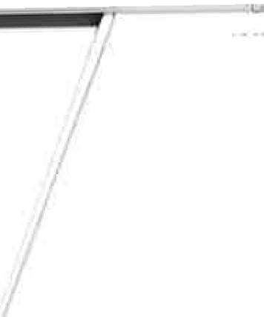dohodu o veškerých jejích náležitostech a neexistují náležitosti, které by Smluvní strany neujednaly.

  - V souladu s § 68 odst. 3 zákona č. 13112000 Sb., o hlavním městě Praze, hlavní město Praha usnesením Rady hlavního města Prahy č. 3040 ze dne 5. 12. 2017, ve znění pozdějších revokací, svěřuje uzavírání smluv o zřízení věcného břemene týkajících se inženýrských sítí (služebnosti inženýrských sítí) dopravomoci Magistrátu hlavního města Prahy.
í

Příloha: geometrický plán č. „.... „. • „ „. „„.

Článek IV.

- Budoucí povinný výslovně souhlasí, aby budoucí oprávněný a jeho smluvní partneři v době po dokončeni stavby a jejím uvedeni do provozu před uzavřením smlouvy o zřízení věcného břemene pozemky užíval za účelem zajištění bezpečného provozu, oprav, údržby a kontroly stavby.
- Budoucí povinný a budoucí oprávněný se zavazují poskytnout si vzájemně veškerou součinnost při uzavírání smlouvy o zřízení věcného břemene . Budoucí povinný vypracuje návrh na vklad práva do katastru nemovitostí a zajistí podání návrhu na vklad u příslušného katastrálního úřadu.
- Tato smlouva o smlouvě budoucí zanikne:
dohodou smluvních stran, která musí být uzavřena písemnou formou; v případě, že pozemky nebudou stavbou dotčeny·
uzavřením smlouvy o zřízení věcného břemene ve shodném obsahu, jaký má tato smlouva o smlouvě budoucí.

Článek V.

- Smluvní strany prohlašují, že smlouva o smlouvě budoucí představuje úplnou dohodu o veškerých jejích náležitostech a neexistují náležitosti, které by smluvní strany neujednaly.
- Pro případ, že tato smlouva o smlouvě budoucí není uzavírána za přítomnosti obou smluvních stran, platí že smlouva o smlouvě budoucí nebude uzavřena, pokud ji budoucí povi nný či budoucí oprávněný podepíší sjakoukoliv změnou či odchylkou, byť nepodstatnou , nebo dodatkem ledaže druhá smluvní strana takovou změnu, odchylku nebo dodatek následně schválí.

- Tato smlouva o smlouvě budoucí nabývá platnosti dnem jejího podpisu a účinnosti dnem uveřejnění v registru smluv v případě, že se na ru podle zákona č. 340/2015 Sb. o zvláštních
podmínkách účinnosti některých smluv uveřejňování těchto smluv a o registru smluv (zákon o registru smluv) ve znění pozdějších předpisů , vztahuje povinnost uveřejnění. Jinak nabývá účinnost dnem jejiho podpisu oběma smluvními stranami. V případě povinnosti uveřejnění smlouvy o smlouvě budoucí dle zákona o registru smluv se smluvní strany dohodly, že tuto smlouvu o smlouvě budoucí zašle k uveřejnění v registru smluv povinný.
- V souladu s § 68 odst. 3 zákona č. 131/2000 Sb., o hlavním městě Praze, v platném znění, hlavní město Praha usnesením Rady hlavního města Prahy č. 3040 ze dne 5. 12. 2017, ve znění pozdějších revokací, svěřuje uzavírání smluv o smlouvách budoucích na zřízení věcného

7

břemene týkajících se inženýrských sítí (služebnosti inženýrských sítí) do pravomoci Magistrátu hlavního města Prahy.
- Vztahuje-li se na druhou smluvní stranu ochrana osobních údajů dle zvláštních právních předpisů, pak pro účely plnění této smlouvy o smlouvě budoucí je společnost PREdistribuce, a.s., správcem osobních údajů druhé smluvní strany a osobní údaje takto získané zpracovává za účelem uzavření a plnění této smlouvy o smlouvě budoucí a pro účely oprávněných zájmů správce. Poskytnutí kontaktních osobních údajů druhé smluvní strany je pro uzavření této smlouvy o smlouvě budoucí nezbytné a tyto osobní údaje budou zpracovávány za účelem plnění zákonných povinností distributora elektřiny daných především zákonem č. 458/2000 Sb., energetický zákon, ve znění pozdějších předpisů a vyhláškou č. 16/2016 Sb., o podmínkách připojení k elektrizační soustavě, ve znění pozdějších předpisů. Veškeré podrobnosti o zpracování osobních údajů, včetně specifik zpracování osobních údajů členů statutárních orgánů, zaměstnanců příp. dalších osob zastupujících druhou smluvní stranu a práv, které subjekty údajů v souvislosti se zpracováním svých osobních údajů mají, jsou uvedeny v dokumentech: „Zásady ochrany osobních údajů" a „Zpracování osobních údajů kontaktních osob obchodního partnera", se kterými byla druhá smluvní strana před podpisem této smlouvy o smlouvě budoucí seznámena a které jsou dostupné na webových stránkách správce.
- Smlouva o smlouvě budoucí může být měněna pouze písemnými, vzestupně číslovanými dodatky.
- Smlouva o smlouvě budoucí byla sepsána ve třech vyhotoveních s platností originálu, z nichž budoucí oprávněný obdrží jedno vyhotovení a budoucí povinný obdrží dvě vyhotovení.
- Smluvní strany prohlašují, že si smlouvu o smlouvě budoucí přečetly, sjejím obsahem souhlasí a na důkaz toho připojují své podpisy.
- Smluvní strany výslovně souhlasí s tím, aby tato smlouva o smlouvě budoucí byla vedena v Centrální evidenci smluv (CES), vedené budoucím povinným, která je veřejně přístupná a která obsahuje údaje o smluvních stranách, číselné označení této smlouvy o smlouvě budoucí, datum jejího podpisu a text této smlouvy o smlouvě budoucí.
1O. Smluvní strany prohlašují, že skutečnosti uvedené v této smlouvě o smlouvě budoucí nepovažují za obchodní tajemství ve smyslu ust. § 504 občanského zákoníku a udělují svolení k jejich užití a zveřejnění bez stanovení jakýchkoliv dalších podmínek.

Příloha:

katastrální situační výkres pověření Ing. Josefa Forejta

- 9 -01- 2024

V Praze dne:
za budoucího povinného:
, 1 4 ·02- 2024
V Praze dne:
za budoucího oprávněného:

Ing. Josef Forejt
PREdistribuce a.s.

Mgr. Pavla Dytrychová
řed iteka odboru EVM MHMP
8

CD.t

SE VER

LEGENDA:

o opto komora

OÚ- Praha
MrJ Hlavní město Praha

Projek tan t ' Sel'l'J Kon troloval ' Hošek
co KT
All rlgh t l to lhi5 do.cumc:inl te.sfrYed I O VOL TCOH, spol , r.o. UniWthorísed diul°'"r1 ar rptoduc t b)ii prohJbi Nol lo be u:ocd ln
any way haNnhJI to a/m (ctmpjny

Člslo stavby' G-110311 Schválil' Vávra
NÁZEV , Obnova a posílení kab vedení 22kV
z TR ZÁPAD na Letiš tě Praha - druhá čás t
SlUPEil PO MĚŘÍ ro FORMÁT {()
DÚR 1 , 500 Al

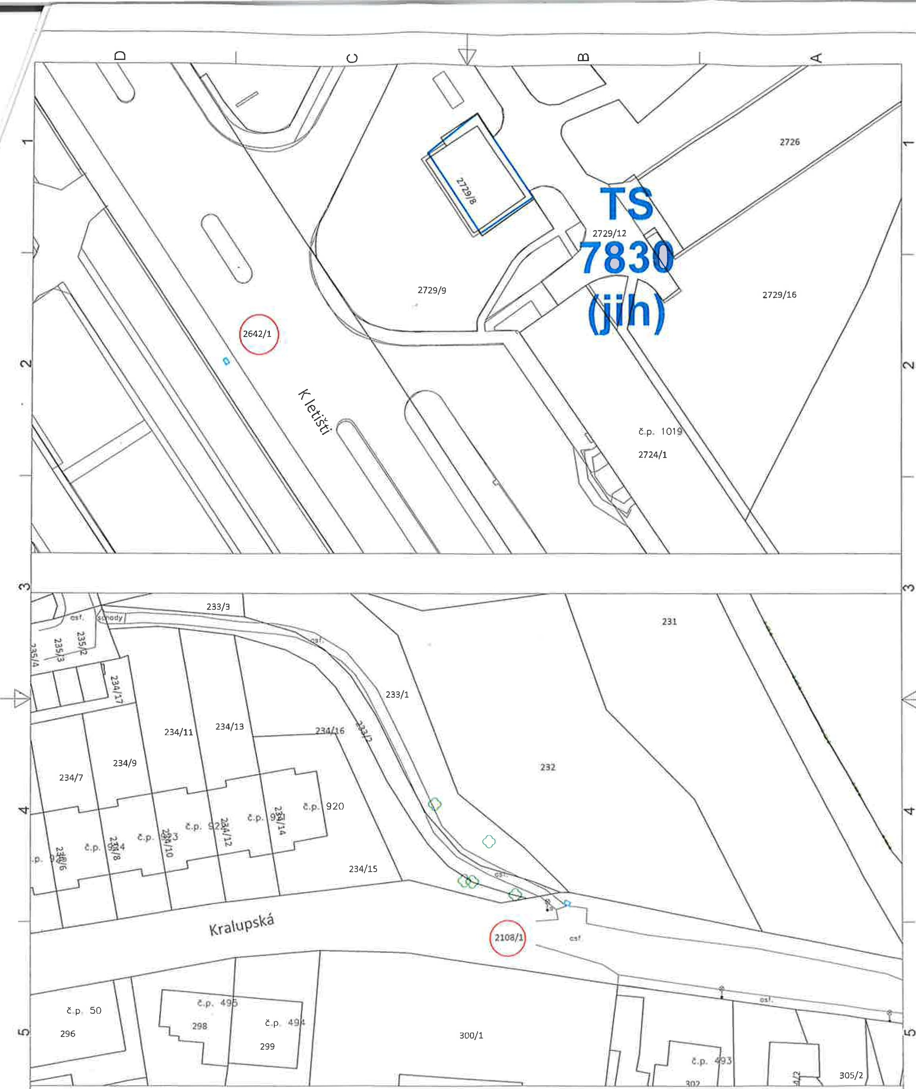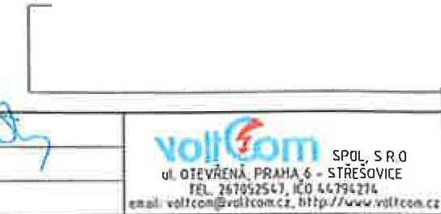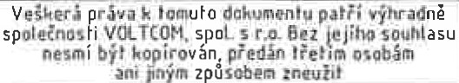Katastrální situační výkres
DA TUH
0 11023
VYKRES C
C.2

6 l
F F

1

E

--------------
c

.........
----------„.....
------- ------
---
.....-....,

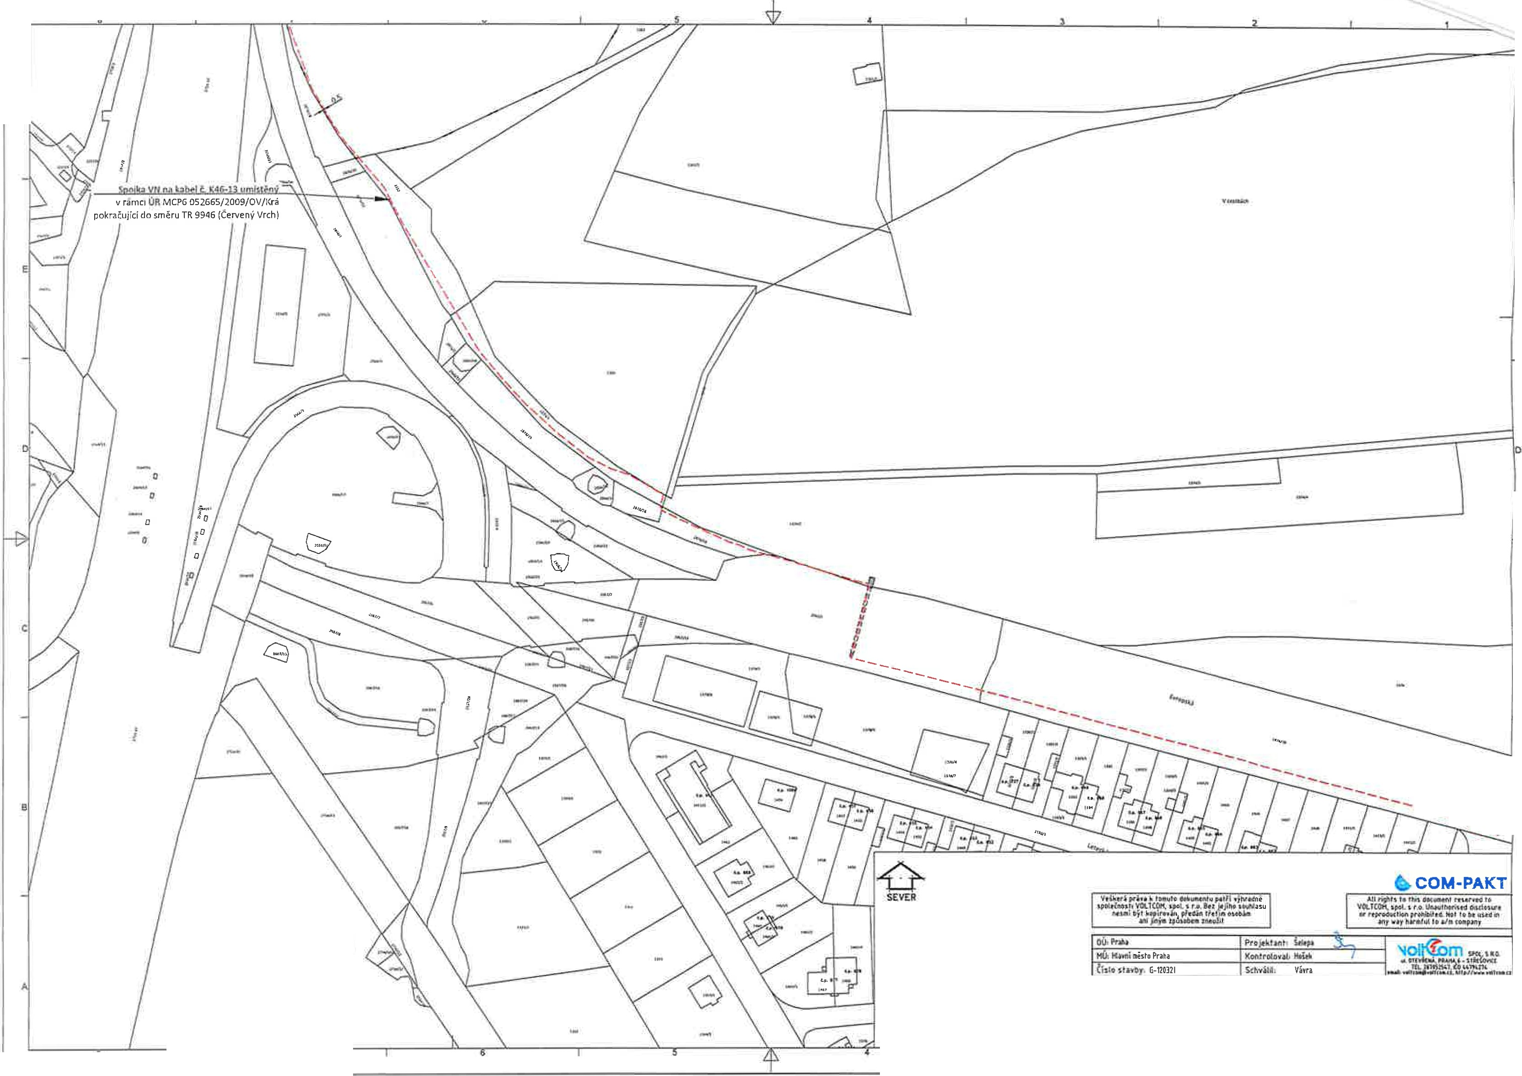

_ o
LEGENDA :
- -----pMtnta >cVN
---hr.,.,..k ú
"pro"t"la'•k
kopanli jám | NÁUV • Obnova a posílení loiab, vedeni 22kV  z TR ZÁPAD na Letiště Praha  Katastrální situační výkres | ll': PD | 1::o Ai  1
kopanli jám |  | DATUH  0712023 | u
kopanli jám | INVESTOR: PREdistribuce , a s., Svornosti 3199/19a, Praha S |  | u

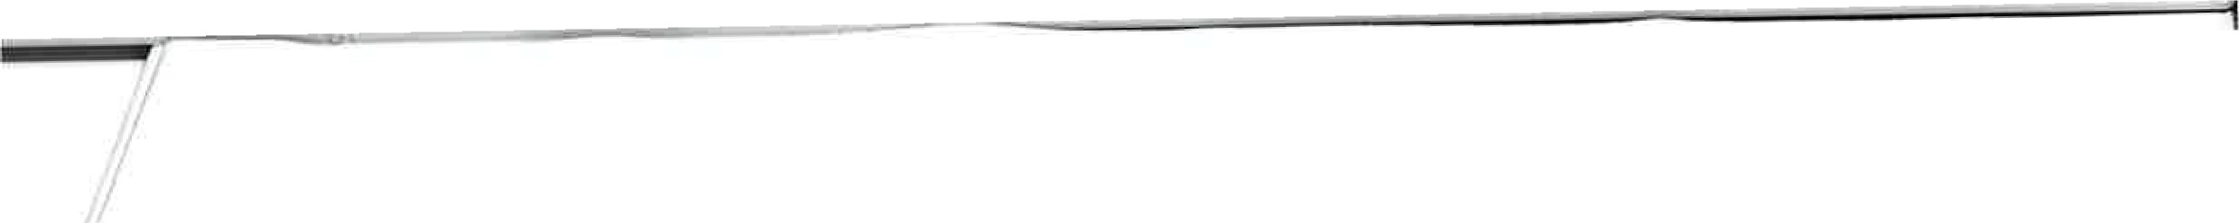POVĚŘENÍ
PR l!:distribucc, a.s., se sídlem Svornosti 3199/19a, Praha 5, PSČ 150 00, IČO: 27376516, zapsaná v obchodním rejstříku vedeném Městským soudem v Praze, spis. zn. B 1O158, zastoupená Ing. Milanem Hamplem, předsedou představenstva a Mgr. Petrem Dražilem, m ístopředsedou představenstva zmoc1lujc tímto svého zaměstnance Ing. Josefa Forejtn, vedoucího odděleof Projektová pNprava , nar. 19.9. 1 984, číslo OP 204167838,
k zastupován í společnost i před správním i orgány, zjména stavebními úřady a jiným i odbory Madů
městských částí a vůči třetím osobám ve věcech výstavby a provozováni zařízen í d istribučn í soustavy na územ í vymezeném licenci Energetického regulačního úřadu, a aby při tom činil za společnost všechna potfobná jednání, zejména podáván í a vyzvedávání písemností, vzdání se práva odvolání v rámci územního a. stavebního řízeni, ve kterém je PREdistribuce, a.s., účastníkem řízení; a k projednávání níže uvedených smluv s touto činností spojených. Pověřený zaměstnanec je oprávněn k podepisováni těchto smluv sa111ostat11ě:
- smlouvy o d ílo, nepojmenované smlouvy a objednávky na dodávky, práce a služby do 50.000,-Kč
- příkazní smlouvy do 50.000,-Kč
- smlouvy o budoucí kupní smlouvě a kupní smlouvy na koupi movitých věcí investiční povahy do 50.000,-Kč
- smlouvy o budoucí kupní smlouvě na koupi nemovitých věcí investiční povahy do 1 .000.000,-Kč
- smlouvy o smlouvě budoucí o při pojení a smlouvy o připojení žadatele k distribuční soustavě dle vyhlášky č.16/2016 Sb., do 2.000.000,-Kč
- smlouvy o smlouvě budoucí o z.řízení věcného břemene - služebnosti do 500.000,- Kč
- smlouvy o přeložce zařízení distribuční soustavy dle § 47 zákona č. 458/2000 Sb„ do 2.000.000,-Kč
- smlouvy o nájmu nemovitých věcí po dobu výstavby do 300.000,- Kč
- smlouvy o budoucí nájem ní sm louvě nemovitých věcí do l .500,-Kč/m2/rok
- smlouvy o budoucí smlouvě o zřlzenl věcného břemene - služebnosti a smlouvy o trvalém umístění inženýrských sítí uzavírané s Hlavním městem Praha zastou peným Technickou správou komunikací hl. m. Prahy
- plné moci
- nepojmenované smlouvy o podmínkách realizace výstavby zařízení distribuční soustavy
- dohody o převodu práv a závazki't týkající se výstavby zařízení distribuční soustavy
Níže uvedené smlouvy je pověřený zaměstnanec oprávněn podepisovat pouze spolu s vedoucím sekce Příprava staveb:
- smlouvy o dílo, nepojmenované smlouvy a objednávky na dodávky, práce a služby do 2.000.000,- Kč
- příkazní smlouvy do 2.000.000,-Kč
- smlouvy o budoucí ku pní smlouvě a kupní smlouvy na kou pi movitých věcí investični povahy do 2.000.000,-Kč
Platnost pověření: Toto pověření se vydává na dobu neurčitou od l.4.2022 do odvolání.

. PREd istribuci, a.s.
Ing. Milan Hampl /(/ předseda představenstva d.....- .
Zmocně111' pnVJ"1' má:„..„ „. „.„„„ „„ .„„.„ .„
íng. Josef Forej
Toto pověfonr nahrazuje povčfoní ze dne 11.5.2015.

Za PREdistribuci, a.s. Mgr. Petr Dražil
111 ístopředseda představenstva

